Санкт-Петербургский политехнический университет Петра Великого

Институт компьютерных наук и технологий

Высшая школа интеллектуальных систем и суперкомпьютерных технологий

**Отчёт по лабораторной работе № 3**

Дисциплина: Низкоуровневое программирование

Тема: Программирование EDSAC

Вариант: 9

Выполнил студент гр. 3530901/00002 ____________________М.А. Разин

(подпись)

Принял преподаватель __________________________________ Д.С. Степанов

(подпись)

“____”_____________ 2021 г.

Санкт-Петербург

2021

**Задача:**

1. Разработать программу на языке ассемблера RISC-V, реализующую определенную вариантом задания функциональность, отладить программу в симуляторе VSim/Jupiter. Массив (массивы) данных и другие параметры (преобразуемое число, длина массива, параметр статистики и пр.) располагаются в памяти по фиксированным адресам
2. Выделить определенную вариантом задания функциональность в подпрограмму, организованную в соответствии с ABI, разработать использующую ее тестовую программу. Адрес обрабатываемого массива данных и другие значения передавать через параметры подпрограммы в соответствии с ABI. Тестовая программа должна состоять из инициализирующего кода, кода завершения, подпрограммы main и тестируемой подпрограммы.

**Вариант задания:**

Вариант: 9 - Расчет биномиальных коэффициентов для данного показателя по треугольнику Паскаля.

**Алгоритм:**

Рис. 1 Расчет n-ой строки Треугольника Паскаля, Kotlin.

**Выполнение работы:**

Показатель располагается под меткой “power”

Массив – под меткой “array”

Рис. 2 Код программы для задачи 1

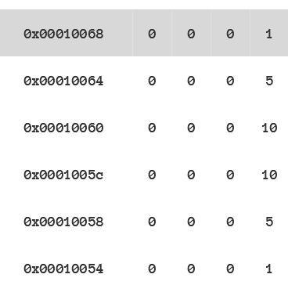

Рис. 3 Результат выполнения программы

Аналогичный алгоритм используется для задачи 2 и в целом часть подпрограмма базируется на изменённой версии кода для задачи 1. Так же разработана вызывающая ее тестовую программа.

Рис. 4 Код тестовой программы для задачи 2

Рис. 5 Код программы main для задачи 2

Рис. 6 Код подпрограммы для задачи 2

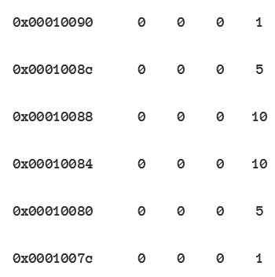

Рис. 7 Результат выполнения программы

**Вывод:**

В ходе выполнения лабораторной работы была разработана программа на языке ассемблера RISC-V, выполняющая расчет биномиальных коэффициентов для данного показателя по треугольнику Паскаля и выполняющая запуск как цельной программы, так и подпрограммы, организованную в соответствии с ABI.

**Список использованных источников:**

<http://kspt.icc.spbstu.ru/media/files/2020/lowlevelprog/riscv_prgc.pdf>

<http://kspt.icc.spbstu.ru/media/files/2020/lowlevelprog/riscv_subprgc.pdf>

https://github.com/riscv-non-isa/riscv-asm-manual/blob/master/riscv-asm.md